Bekanntmachung
Gemeinde Oberammergau
Buch und Bild Merchandise – Passionsspiele 2022

Die Gestaltung und Herstellung dieser Produkte liegt in der Verantwortung des Eigenbetriebs Oberammergau Kultur.

Der Eigenbetrieb Oberammergau Kultur und die Firma Nitro Snowboards Entwicklungs GmbH möchten die Merchandiseartikel vorstellen.

Um die Produkte im Einzelnen als auch die weiteren Produkte zur Abwicklung vorzustellen, findet ein

Tag der offenen Tür,

am Freitag, den 8. April von 13:00 - 18:00 Uhr

in der Ausgabestelle Merchandising Passionsspiele 2022

Rottenbucher Straße 7

statt.

Bekanntmachungsnachweis  Anschlag an den Gemeindetafeln  Ausgehängt am:  Abgenommen am:  Für die Richtigkeit  Namenszeichen | Oberammergau, 22.03.2022  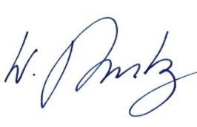  -----------------------------------------------  Walter Rutz, Werkleiter

